提案办理第三次沟通会

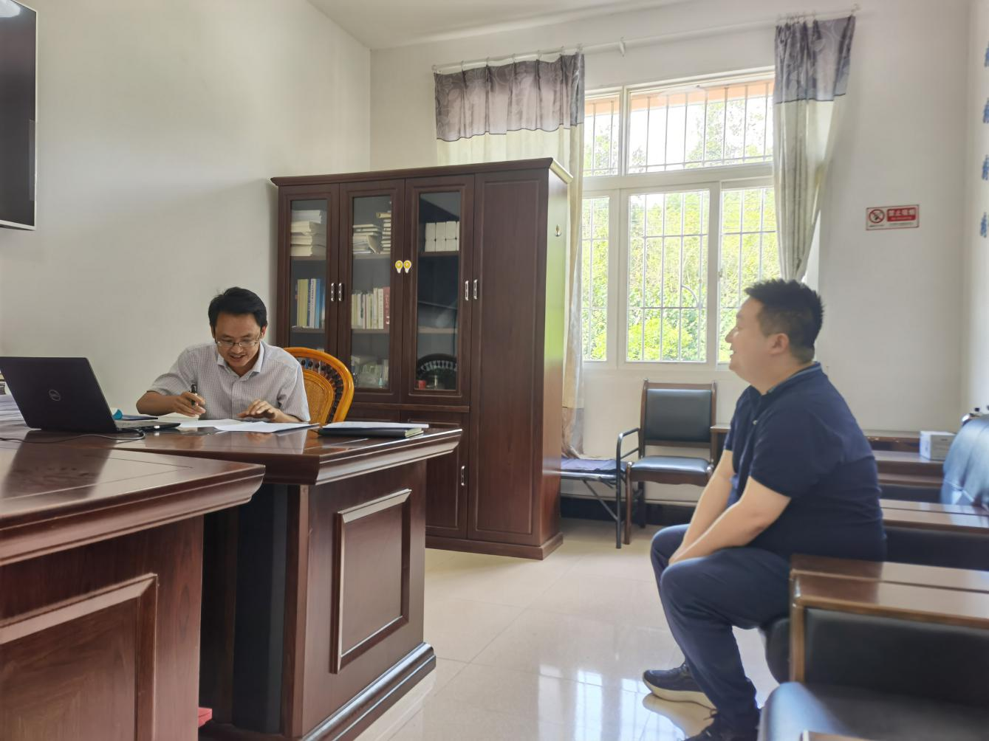

2021年8月20日，恩阳区财政局预算股马刚、隆佳、王智前往恩阳区科技技术协会办公室，与李平、喻川文委员在区政协二届七次会议上提出的“关于涵养财源税源的建议”提案进行第三次沟通，并对办理情况征求意见。

恩阳区财政局关于办理区政协委员提出
提案第三次沟通会会议记录

会议时间：2021年8月20日
会议地点：巴中市恩阳区科学技术协会办公室
主持人：马刚
记录人：王智
参会人：李平委员、喻川文委员
会议内容：

马刚：
两位委员，今天我们过来主要是想听取两位委员对“关于涵养财源税源的建议”的提案是否还有补充的意见和建议，同时，想听取两委委员对我们提案办理工作有什么建议，对于结果是否满意。
李平委员：
通过上次的交流，我已经对恩阳区在培植财源税源方面所采取的措施和力度有了较为全面的了解，前期，区委提出了创新驱动加快建设成渝地区北向开放高地的战略部署，通过建设开放型现代产业体系，壮大电子信息主导产业，推动招商引资扩规提质，促进企业发展补链强链，创建全国一流营商环境，势必会为恩阳经济社会发展提供更加强劲的动力和活力。
马刚：
在今后的工作中，我们将紧跟区委决策部署，抢抓重大战略机遇，积极向上争取，在涵养税源财源上持续力，加快建设成渝地区北向开放高地，为全市建设“三市两地一枢纽”作出新的更大贡献。
喻川文委员：
感谢财政局的同志对我们提出的提案和建议进行详尽的回复，我对建议办理情况非常满意。同时也非常感谢区委、区政府和财政局对我们恩阳企业的关心和关爱。
陈平委员：
我对此次建议办理情况非常满意，感谢财政局的同志对我们提案的辛勤付出。

